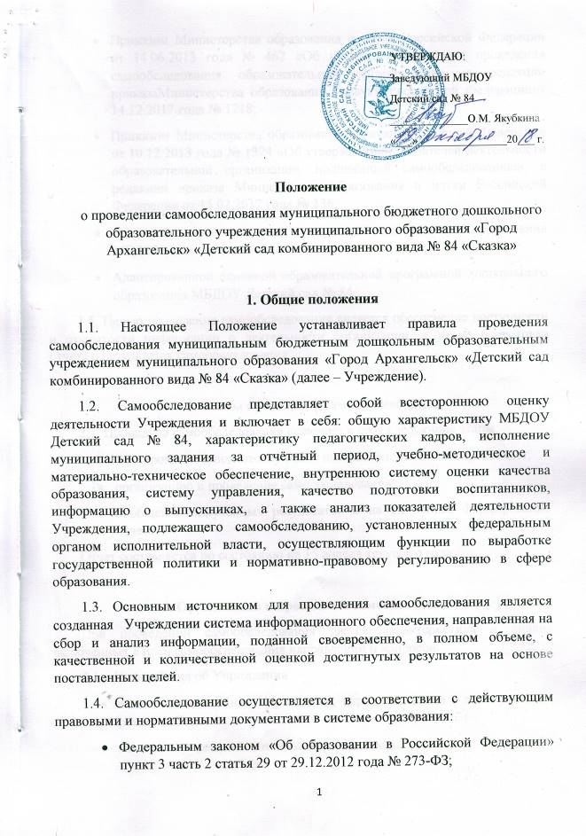

- Приказом Министерства образования и науки Российской Федерации от 14.06.2013 года № 462 «Об утверждении порядка проведения самообследования образовательной организацией», в редакции приказаМинистерства образования и науки Российской Федерацииот 14.12.2017 года № 1218;
- Приказом Министерства образования и науки Российской Федерации от 10.12.2013 года № 1324 «Об утверждении показателей деятельности образовательной организации, подлежащей самообследованию», в редакции приказа Министерства образования и науки Российской Федерации от 15.02.2017 года № 136;
- Основной образовательной программой дошкольного образования МБДОУ Детский сад № 84.
- Адаптированной основной образовательной программой дошкольного образования МБДОУ Детский сад № 84.
1.5. Целью проведения самообследования является обеспечение доступности и открытости информации о деятельности организации, а также подготовка отчета о результатах самообследования.

2. Этапы проведения самообследования
2.1. Процедура самообследования включает в себя следующие этапы:
- планирование и подготовку работ по самобследованию Учреждения;
- организацию и проведение самообследования;
- обобщение полученных результатов и на их основе формирование отчета.
Отчет составляется по состоянию на 15 апреля текущего года.

3. Организация и проведение самообследования
При проведении самообследования дается характеристика и анализ включенных в план самообследования направлений и вопросов:
3.1. Информация об Учреждении
- полное наименование Учреждения, адрес, год ввода в эксплуатацию, режим работы;
- мощность учреждения: плановая/фактическая.

3.2. Информация о наличии правоустанавливающих документов.
3.3. Информация об исполнении муниципального задания за отчетный календарный год:
- предоставление льгот, количество льготников.
3.4. Информация о системе охраны здоровья воспитанников и медицинском обеспечении Учреждения:
- медицинское обслуживание,
- анализ заболеваемости воспитанников;
- сведения о случаях травматизма воспитанников;
- профилактическая работа по снижению заболеваемости воспитанников.
3.5. Информация об организации питания:
- основные принципы организации питания воспитанников;
- контроль организации питания воспитанников;
- договоры с различными организациями о порядке обеспечения питанием воспитанников и сотрудников.
3.6. Анализ образовательной деятельности:
- организация, качество образовательного процесса;
- состояние проектной и инновационной деятельности;
- анализ коррекционной работы;
- характеристика взаимодействия с социальными партнерами;
- участие педагогов и воспитанников в конкурсных мероприятиях;
- характеристика программно-методического, информационного обеспечения;
- оценка востребованности выпускников;
- оценка функционирования внутренней системы оценки качества образования.
3.7. Анализ кадрового обеспечения:
- укомплектованность Учреждения кадрами;
- профессиональный уровень кадров: количество педагогических работников, имеющих высшее профессиональное (среднее-профессиональное) образование, без педагогического образования; количество педагогических работников с высшей, первой квалификационной категорией, не имеющих квалификационной категории; стаж работы (до 5 лет, 10 лет, 15 лет, от 50 до 55 лет, старше 55 лет); возрастной состав;
- аттестация педагогических работников;
- система работы по повышению квалификации педагогов.
3.8. Анализ программы развития.
3.9. Информация по мониторингу удовлетворенности качеством предоставленных образовательных услуг.
3.10. Анализ материально-технической базы:
- перечень помещений для организации образовательной деятельности и оснащенность детской мебелью;
- перечень оборудования групповых участков;
- перечень оборудования физкультурной площадки.
- данные о проведении ремонтных работ в дошкольном образовательном учреждении;
- мероприятия по улучшению условий труда работников (специальная оценка условий труда).
3.11. Анализ системы управления Учреждением:
- характеристика сложившейся в Учреждении системы управления;
- органы управления (коллегиальные), которыми представлена управленческая функция учреждения.
3.12. Выводы и перспективы развития Учреждения.

4. Делопроизводство
4.1. Результаты самообследования МБДОУ Детский сад № 84 оформляются в виде отчета, включающего аналитическую часть и результаты анализа показателей деятельности Учреждения.
4.2. Отчетным периодом является предшествующий самообследованию календарный год.
4.3. Отчет подписывается заведующим Учреждения и заверяется печатью.
4.4. Отчет по итогам самообследования Учреждения предоставляется Учредителю не позднее 20.04 текущего года и размещается на официальном сайте Учреждения.
4.5. Результаты самооследования заслушиваются на Общем собрании работников МБДОУ Детский сад № 84.

Принято на Общем собрании работников
от 18.10.2018 г. Протокол № 3

